臺北市102年度國民小學「我愛地球」生命教育體驗活動實施計畫
一、依據：
- 教育部生命教育中程計畫。
- 教育部102年度友善校園學生事務與輔導工作計畫。
- 臺北市102年度友善校園學生事務與輔導工作計畫。
- 臺北市102年度國民小學推動生命教育實施計畫。
二、目標：
- 配合世界地球日，引導學生從體驗學習中，了解生命與生活、生態息息相關。
- 認識自然生態與地球資源的可貴，了解永續發展的真諦。
- 增進學生尊重生命、熱愛生活、關懷生態之情操。
- 增進親子情感，並培養知福感恩之情懷。
三、指導單位：教育部
四、主辦單位：臺北市政府教育局（以下簡稱本局）
五、協辦單位：臺北市國民小學推動生命教育工作小組
六、承辦單位：臺北市士林區文昌國民小學
七、年度主題：尊重生命˙擁抱差異
八、參加對象：臺北市公私立國民小學五、六年級學生及家長，預計160人(關懷生及家長優先錄取)。
九、活動時間：102年4月27日（星期六）上午8時至中午12時。
十、集合地點：士林橋下河濱廣場(請參閱附件一)
十一、報名方式：
（一）以學校為單位報名，不接受個別報名。
（二）本活動採親子方式報名，參加者需自備腳踏車、安全帽。為響應環保，另請自備水壺。
（三）活動報名表請於4月18日（星期四）下午4時前傳真至本市士林區文昌國民小學輔導室(傳真電話：2836-2943)
（四）本活動以關懷生及家長優先並依報名先後錄取，錄取名單於4月19日公告於文昌國小網站(www.wces.tp.edu.tw)。

十二、活動內容：
時間 | 行程 |  |  |  | 備註
時間 | 活動主題 |  | 活動內容 | 活動地點 | 備註
7:30-8:00 | 早安您好 |  | 報到、活動叮嚀 | 士林橋下  河濱廣場
8:00-8:10 | 第一關  節能減碳 |  | 請參與者帶來資源回收物，為地球節能減碳。(紙類、寶特瓶、廢棄電池) | 士林橋下河濱廣場
8:10-8:40 | 第二關  為地球而動 |  | 叮噹老師帶領全體參與者律動起來，展開「我愛地球」活動序幕。 | 士林橋下河濱廣場
8:40-10:00 | 親子單車遊河濱 | 第三關  信鴿傳情 | - 寫下想要對父母說的感恩悄悄話。  - 將信箋放入信封。  - 由主辦單位協助寄給父母，傳達孩子的情意。 | 雙溪河濱自行車道 | 分批  出發
8:40-10:00 | 親子單車遊河濱 | 第四關  愛的抱抱 | - 親子互抱夾球，行走至中繼站，將球放入籃中。  - 親子以口咬住一根捲心酥，行走至終點站，完成認證。 | 雙溪河濱自行車道 | 分批  出發
8:40-10:00 | 親子單車遊河濱 | 第五關  萬物和諧 | - 從箱中抽出一種生物圖片。  - 閱讀該生物的相關資料。  - 將生物圖片貼在大幅生態圖適當的位置。 | 雙溪河濱自行車道 | 分批  出發
10:00-10:30 | 第共關  共存共榮 |  | - 親近自然，體驗生命的美好。  - 認識與我們共存共榮的生物。  - 認識濕地生態豐富的資源。  - 觀賞生態影片。 | 關渡自然公園 | 關渡自然公園自行內部參訪
10:30-12:00 | 愛的實踐 |  | - 回程。  - 完成整個活動者，每戶帶回一株小植物。  - 回家後，愛地球種下這株小植物。 | 士林橋下河濱廣場
十一、經費：由教育部（局）相關經費支應。
十二、獎勵：推動本計畫有功人員，專案辦理敘獎。
十三、附則：本計畫奉教育局核定後實施，修正時亦同。
附件一

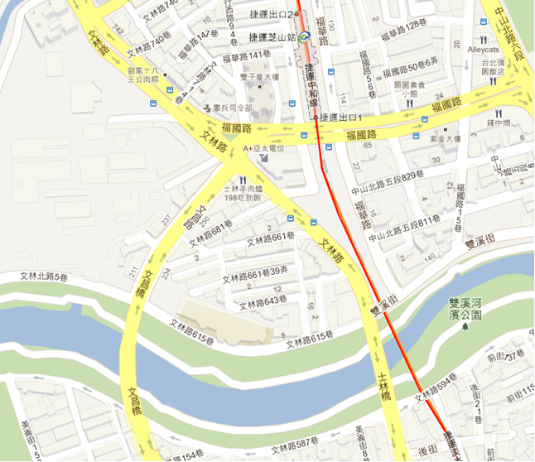
芝山捷運站
集合地點：
士林橋下河濱廣場
文昌國小

臺北市102年國民小學「我愛地球」生命教育體驗活動報名表
學校名稱：
年級 | 學生姓名 | 家長姓名 | 連絡電話 | 是否為  關懷生 | 備註
 |  |  |  | □是 □否
 |  |  |  | □是 □否
 |  |  |  | □是 □否
 |  |  |  | □是 □否
 |  |  |  | □是 □否
 |  |  |  | □是 □否

承辦人： 處室主任： 校長：

說明：
- 參加對象：國小五-六年級學生及家長 (以關懷生及家長優先錄取)
- 報名方式：
- 以學校為單位報名，不接受個別報名。
- 採親子方式報名，參加者自備腳踏車、安全帽。為響應環保，另請自備水壺。
- 報名表請於4月18日（星期四）下午4時前傳真至文昌國小輔導室(傳真號碼：2836-2943)
- 本活動錄取名單於4月19日（星期五）公告於文昌國小網站(www.wces.tp.edu.tw)，經公告錄取者，請學校協助轉知報名學生與家長參加。

